Národný program prevencie obezity v podmienkach Piaristickej materskej školy

ZDRAVÁ ŽABKA A ZDRAVÁ LIENKA

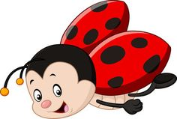

Vypracovala: Bc. Anna Kotianová
zástupkyňa pre materskú školu
V Prievidzi, dňa 31.08.2022

Vláda Slovenskej republiky na svojom zasadnutí dňa 9. januára 2008, prijala Národný program prevencie obezity, čím potvrdila, že zdravotníctvo a zdravie občanov a detí sú jej prioritou.
Ciele a úlohy vyplývajúce z Národného programu prevencie obezity boli plnené najmä prostredníctvom špecifických rezortných plánov, či programov, ktoré boli zverejnené Uznesením vlády číslo 19/2011 „Správy o plnení Národného programu prevencie obezity v Slovenskej republike za roky 2008 - 2010“ a Uznesením vlády číslo 294/2014 „Správy o plnení Národného programu prevencie obezity v Slovenskej republike za roky 2010 - 2013“.
Na základe vyššie uvedených správ je vytvorený Národný akčný plán na prevenciu obezity na roky 2015 – 2025, ktorý tematicky vychádza z Národného programu prevencie obezity.

Čo je to obezita?

Obezita sa stáva celosvetovým problémom. Obezita je definovaná ako nadbytok tukového tkaniva. Nerovná sa nadmernej hmotnosti. Dieťa so zvýšenou hmotnosťou nemusí byť obézne, pretože na jeho hmotnosti sa podieľa robustná kostra a naopak, dieťa má síce nízku hmotnosť, ale je obézne, jeho kosti a svalstvo sú slabé. Lekári merajú obezitu podľa vrstvy podkožného tuku a my si ju dokážeme vyrátať podľa BMI.
Detský organizmus je jedinečný svojim rastom a vývojom. Preto treba sledovať hmotnostnú krivku dieťaťa, ktorá by mala byť vzhľadom na jeho rast primeraná. U dospelých hodnota BMI nad 25 znamená nadmernú hmotnosť, BMI nad 30 predstavuje obezitu. Na deti sa však sťahujú iné kritéria, pri ktorých treba zohľadniť vek a pohlavie dieťaťa. Preto boli vypracované percentilové grafy pre deti od narodenia do 18 rokov, diferentne pre obe pohlavia. Určiť, či má dieťa nadváhu, resp. je obézne, môže najkvalifikovanejšie pediater či detský endokrinológ. Ten v prípade potreby navrhne aj adekvátnu liečbu.

Príčiny obezity u detí predškolského veku

Najčastejšou príčinou obezity u detí je nevhodný životný štýl. Patrí sem najmä:
- nevhodný denný režim (nepravidelné stolovanie, vynechanie jedál, nevyvážené striedanie aktivít)
- nedostatok pohybu
- sedavé aktivity ( televízia, počítač )
- nevhodná skladba stravy ( sladké nápoje, tuky, biela múka )
- dedičnosť
- vek ( pravdepodobnosť výskytu nadváhy a obezity s vekom rastie )

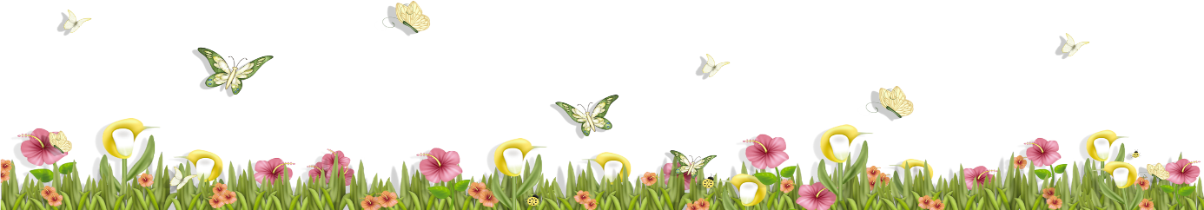

Pohyb ako prevencia

Pohyb je dieťaťu prirodzený, kto pravidelne športuje, je zdravší a cíti sa viac fit. Organizmus má väčšiu imunitu voči chorobám. Fyzická aktivita je indikovaná ako prevencia a liečba obezity.
Cvičením:
- sa urýchli metabolizmus
- detoxikácia je intenzívnejšia a tuky sa rýchlejšie spaľujú
- zlepšuje sa trávenie
- spánok je pokojnejší sa hlbší
- zlepší sa prekrvenie mozgu, imunitný systém

Hlavné ciele Národného programu prevencie obezity (NPPO) sú :

- zabrániť vzniku nadmernej hmotnosti a obezity u detí,
- zastaviť nárast počtu a zároveň znížiť počet dospelých ľudí trpiacich nadváhou a obezitou,
- aktivity by mali byť vykonávané v dvoch základných oblastiach, a to výživa a pohybová aktivita,

Požiadavky a opatrenia pre konkrétne napĺňanie NPPO v podmienkach našej školy sme vychádzali z jeho hlavných cieľov NPPO.

Zamerali sme sa na oblasti pohybovej aktivity a výživy:
- v pohybovej aktivite preferujeme pohybové a hudobno – pohybové hry,
- pohybové hry na čerstvom vzduchu, na školskom dvore,
- turistické prechádzky,
- pohybové a relaxačné cvičenia, zdravotné cviky, dychové cvičenia, základné lokomočné pohyby,
- cvičenie s náradím a náčiním,
- plávanie – plavecká predpríprava pre prihlásené deti, podľa akutálnej ponuky
- sezónne aktivity (sánkovanie, turistická vychádzka, bicyklovanie a pod.),
- spolupracujeme s dodávateľom stravy, Trikostrav s.r.o., Prievidza, na príprave jedálneho lístka, ktorého strava je vyvážená a pestrá,
- pitný režim je deťom voľne dostupný na obidvoch triedach v priebehu celého dňa a počas pobytu na školskom dvore pitný režim pre deti zabezpečí prevádzkový zamestnanec,
- v čase menín a narodenín dieťatka rodičia nenosia do materskej školy sladkosti, ale v prípade záujmu prinesú darček pre materskú školu v podobe spotrebného materiálu, spoločenských hier, hračiek a pod.
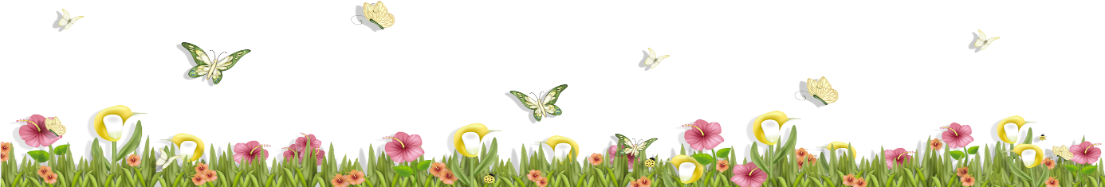

Prevencia a učebné osnovy

Témy prevencie sociálno-patologických javov u detí možno uplatniť vo výchovno-vzdelávacom procese využívaním a plnením úloh z kurikulárnych projektov ako sú:

- Adamko-hravo zdravo - projekt zameraný na zásady zdravého životného štýlu,
- Evička nám ochorela,
- Dohovor práva dieťaťa,
- oblasť zdravého životného štýlu – výchova ku zdraviu, osobná a duševná hygiena, výživa, pohybové aktivity,
- projekt Školské ovocie a zelenina podľa aktuálnej ponuky

Dôležitou súčasťou vplyvu na deti v oblasti prevencie je rozvíjanie pozitívne orientovaných aktivít za účasti učiteľov a rodičov v oblasti záujmových aktivít. Prevencia je chápaná ako súbor činností a opatrení zameraných na predchádzanie vzniku drogových závislostí.

Zásady z projektu Adamko hravo – zdravo:

- pestrá strava
- hygiena
- pohyb a šport
- spánok
- čistý vzduch
- otužovanie
- krásy prírody
- hra a tvorivosť
- denný poriadok
- ochrana prírody
- voľný čas
- rodina

Cieľ projektu Adamko hravo - zdravo:

- skvalitnenie života detí a rodiny dodržiavaním zásad podpory a rozvoja zdravia,
- pozitívna zmena správania sa detí k oslabeným rovesníkom,
- dlhodobé motivovanie detí, prehĺbenie ich poznania, ovplyvnenie správania sa detí pri ochrane a podpore vlastného zdravia,
- podnietenie záujmu detí o prehĺbenie vzťahu k ich vlastnému zdraviu, jeho uvedomelejšej podpore a zodpovednejšej ochrane

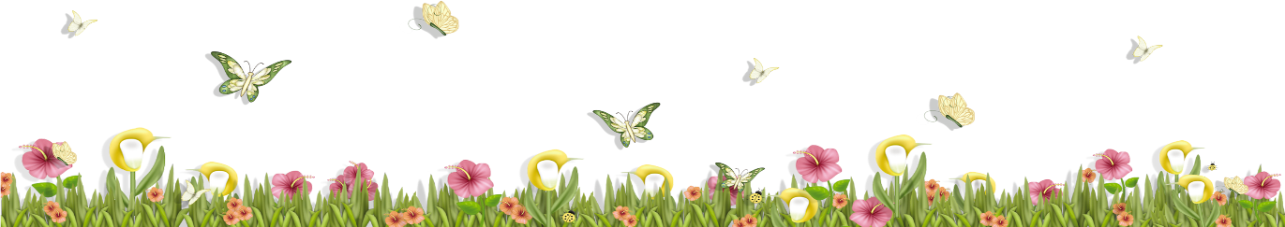

Cieľ projektu Evička nám ochorela:

Cieľom projektu je formovať zdravotné uvedomenie detí a ich vzťah k ochrane a podpore svojho zdravia a zdravia iných osôb. Zvýšiť úroveň poznatkov a praktické zručnosti detí v oblasti poskytovania prvej pomoci. Rozvíjať aktívny záujem o pozitívny vzťah k otázkam zdravotnej výchovy z hľadiska etiky, humanity a zodpovednosti za zdravie. Projekt je zameraný na zveľaďovanie detského zdravia a psychiky. V rámci neho sa učiteľky materskej školy snažia hravou formou upriamiť detskú pozornosť na vlastné zdravie, možnosti prevencie a na prvú pomoc pri drobných zraneniach. U detí sa odbúrava strach a panika z krvi, drobných poranení a chorôb. Deti sú adekvátne k svojmu veku pripravované na zvládnutie každodenných situácií ohrozujúcich ich zdravie.

Cieľ projektu Školské ovocie a zelenina:

Cieľom projektu je podporiť u detí zdravo sa stravovať. Tento projekt prináša Pôdohospodárska platobná agentúra. Deti 2x do roka dostanú ovocie a džús.

Cieľom našej školy je:

- poskytnúť základné informácie o zdravom životnom štýle, podpora zdravého spôsobu života,
- rozvíjať u detí sociálne zručnosti, to znamená schopnosť rozhodovania sa, komunikačné zručnosti, schopnosť čeliť sociálnemu tlaku, vedieť povedať NIE, preferovať zdravý životný štýl a vytvárať podmienky pre formovanie zdravej osobnosti dieťaťa,
- viesť deti k zdravej životospráve,
- poskytnúť deťom podmienky na pohybový rozvoj, rozvíjať u detí pozitívny vzťah k pohybu, pohybovým hrám, športu, tancu,

S cieľom utvárať u detí pevný základ celoživotného postoja k zdravej výžive, pohybovým aktivitám, športu a k rozvíjaniu zmyslu pre čestné športové zápolenie, realizujeme v školskom roku rôzne aktivity.

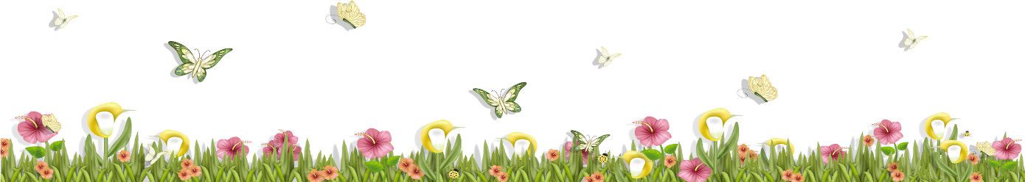

August 2022

Nástenka zdravia- vytvoriť obrázkovú prezentáciu na hlavnej chodbe materskej školy na tému zdravého životného štýlu.
Zodpovedná: p. uč. Čičmancová/Kotianová
September 2022
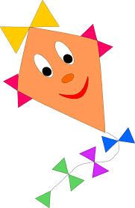
Šarkaniáda

Cieľ: Trénovať a podporovať u detí beh po nerovnom teréne ako prirodzený detský pohyb na školskom dvore (5-6 ročné deti na kopci, na Mariánskom vŕšku).
Charakteristika: Beh spojený s púšťaním šarkanov, ktorých si deti prinesú z domu. 3-5 ročné deti sú organizované na školskom dvore, 5-6 ročné deti sú organizované na Mariánskom vŕšku.
Zodpovedné: všetky p. učiteľky

Deň mlieka
Cieľ: Chápať dôležitosť a výhody konzumácie mlieka a mliečnych výrobkov pre zdravie človeka. Oboznámiť sa s výrobným procesom niektorých mliečnych výrobkov.
Charakteristika: Aktivity v triede spojené s oboznamovaním detí s mliečnymi výrobkami, odkiaľ sa berie mlieko (krava, koza, ovca), aké mliečne produkty môžeme konzumovať (žinčinca, srvátka..), oboznámiť sa s výrobným procesom vzniku niektorých mliečnych produktov (syr, jogurt..)
Zodpovedné: všetky p. učiteľky

Október 2022
Deň jablka
Cieľ: Chápať dôležitosť a výhody konzumácie ovocia z pohľadu zdravej výživy – rôzne druhy a odrody jabĺk.
Charakteristika: Pečenie jablkového koláča, kreatívne tvorenie z jabĺk v kombinácii s prírodninami, vytvorenie výstavky rôznych odrôd jabĺk a jablkových výrobkov.
Zodpovedné: všetky p. učiteľky

Deň šalátov
Cieľ: Aplikovať konzumáciu rôznych druhov zeleniny a ovocia do jedálnička. Podporiť u detí návyk konzumácie zeleniny a ovocia.
Charakteristika: Určiť rôzne druhy zeleniny a ovocia, príprava šalátov- deti v spolupráci s učiteľkou pripravujú šaláty, ochutnávka.
Zodpovedné: všetky p. učiteľky

November 2022
Evička nám ochorela 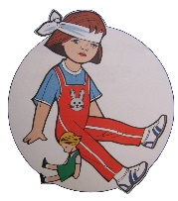
Cieľ: Oboznámiť deti so základnými pravidlami podania prvej pomoci pri úraze.
Charakteristika: Hravou formou s príbehom o Evičke priblížiť deťom niektoré úrazy a opatrenia, prejavy ochorenia a následnú liečbu. Deti si aktívne vyskúšajú ošetriť niektoré poranenia, obväzovať gázou, prelepiť leukoplastom a pod.
Zodpovedné: p.uč. Kotianová, p. uč. Púčiková
Nácvik vianočnej besiedky
Cieľ: Stimulovať u detí pohyb, zlepšovať ohybnosť tela, rovnováhu, držanie tela a celkovú kondíciu prostredníctvom tanca.
Charakteristika: Nacvičiť tanečnú choreografiu na vianočnú besiedku ako súčasť Jasličkovej pobožnosti.
Zodpovedné: všetky p. učiteľky
December 2022

Vychádzka na Mariánsky vŕšok 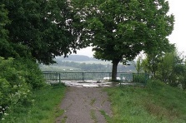
Cieľ: Podporovať u detí radosť z pohybu a upevňovať pozitívny vzťah k prírode.
Charakteristika: Vychádzkou a chôdzou po nerovnom teréne zlepšovať kondíciu detí. Pozorovaním prírody, vtáctva upevňovať ochranárske postoje voči prírode. Na Mariánskom vŕšku uskutočniť pohybové aktivity, hry s prírodninami a hudobno-pohybové aktivity.
Zodpovedné: p.uč. Čičmancová J., p. uč. Gúberová

Dbať na pitný režim
Cieľ: Rozvíjať u detí uvedomenie, že pitná voda je zdravšia a dôležitejšia pre ich zdravie než sladké nápoje. Podporiť a rozvíjať u detí pitný harmonogram.
Charakteristika: Dohliadať na denný pitný režim, ktorý majú deti k dispozícii po celý deň. V letných mesiacoch čistá voda, v zimných mesiacoch sa strieda s teplým čajom.
Zodpovedné: všetky p. učiteľky
Január 2023
Sánkovačka
Cieľ: Rozvíjať u detí orientáciu v priestore, prekonávanie strachu a pohybový aparát pri sánkovaní.
Charakteristika: V prípade priaznivých snehových podmienok sa sánkovačka uskutoční na Mariánskom vŕšku. Deti si prinesú sánky, boby a lopáre z domu.
Zodpovedné: p.uč. Čičmancová., p.uč. Gúberová

Karneval
Cieľ: Podporiť u detí koordinovaný tanečný pohyb podľa choreografie i voľný tanec.
Charakteristika: Deti sú od ranných hier oblečené v karnevalových kostýmoch. Po desiate sa sústredia v jednej triede, kde tancujú vopred pripravené choreografie podľa Erko tancov, a pripravené tanečné súťaže (balónový tanec, metlový tanec, stoličkový tanec, pesničkové kresťanské ukazovačky a pod.)
Zodpovedné: p. uč. Kotianová, p. uč. Púčiková

Február 2023

Adamko hravo - zdravo 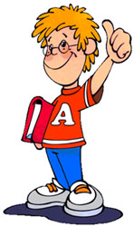

Cieľ: Dlhodobá motivácia detí, prehlbovanie ich poznania pri ochrane zdravia v prepojení so zásadami prosociálnej a enviromentálnej výchovy.

Charakteristika: V jednotlivých triedach si učiteľky pripravia vzdelávacie aktivity, ktoré reflektujú s cieľmi programu Adamko hravo – zdravo.
Zodpovedné: všetky p. učiteľky

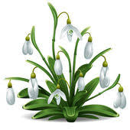
Marec 2023
Turistická vychádzka
Cieľ: Podporovať u detí radosť z pohybu a upevňovať pozitívny vzťah k prírode.
Charakteristika: Vychádzkou a chôdzou po nerovnom teréne zlepšovať kondíciu detí. Pozorovaním prírody, vtáctva upevňovať ochranárske postoje voči prírode. Na Mariánskom vŕšku uskutočniť pohybové aktivity, hry s prírodninami a hudobno-pohybové aktivity.
Zodpovedné: všetky p. učiteľky

Apríl 2023
Deň Zeme
Cieľ: Podporiť, rozvíjať u detí pozitívny vzťah k prírode, triedeniu odpadu, recyklácii, šetreniu energiami prostredníctvom hry. Tráviť čo najviac času na čerstvom vzduchu.
Charakteristika: Aktívne hry s prírodninami na školskom dvore, zber odpadkov, triedenie odpadu. Zber odpadkov v parku, hry v parku s enviromentálnou tematikou.
Zodpovedné: všetky p. učiteľky

Veselé zúbky 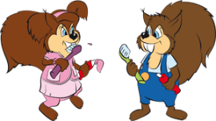
Cieľ: Hravou formou oboznámiť deti o dôležitosti starostlivosti o chrup, zvýšiť povedomie o dôležitosti dentálnej hygieny, zdravých a nezdravých potravinách.
Charakteristika: V tento deň si jednotlivé učiteľky pripravia vzdelávacie aktivity zamerané na dentálnu hygienu s využitím materiálu (príbehy, piesne a pod.) z rovnomenného súťažného projektu.
Zodpovedné: všetky p. učiteľky

Máj 2023
Predplavecká príprava
Cieľ: Získať elementárne plavecké zručnosti, prekonať strach z plávania, z hĺbky. Podporiť u detí pohyb.
Charakteristika: Prostredníctvom plaveckej školy deti absolvujú predplaveckú prípravu pod dozorom školených lektoriek. Predplavecká príprava je dobrovoľná, rodičia si ju hradia v plnej výške a je určená predovšetkým pre predškolákov.
Zodpovedná: p.uč. Kotianová, zmluvný lektor

Výlet do ZOO 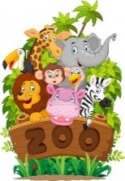
Cieľ: Oboznámiť sa so spôsobom života zvierat v ZOO. Zvýšiť povedomie deti o tom, že v Zoo sú zvieratá, ktoré boli poranené, narodili sa v inej Zoo a pod., o fungovaní záchrany niektorých zvierat z našich lesov, ktoré sú po vyliečení vrátené do prírody atď.

Charakteristika: Obidve triedy sa vyberú na spoločný výlet, vopred zabezpečeným autobusom, do Zoo Bojnice.
Zodpovedná: p.uč. Kotianová
Jún 2023
Škôlkarská olympiáda 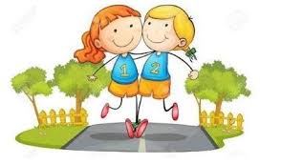
Cieľ: Podporovať u detí vzťah k pohybu, mať prirodzenú radosť z pohybu, príprava na Letnú olympiádu materských škôl v Prievidzi.
Charakteristika: Na školskom dvore si deti precvičia beh, beh cez prekážky štafetový beh, hod kriketovou loptičkou, skok do diaľky. Deti z najlepšími výsledkami budú zaradené do jednotlivých disciplín a budú reprezentovať materskú školu na Letnej olympiáde materských škôl.
Zodpovedná: p.uč. Gúberová, p.uč. Púčiková

Deň detí - Rozprávkový svet
Cieľ: Hrovými aktivitami, zameranými na rozprávky, oboznámiť deti o iných národnostiach žijúcich vo svete, o ich výzore, spôsobe bývania, života a pod.

Charakteristika: Jednotlivé triedy si pripravia vzdelávacie aktivity zamerané na rozvoj cieľa. V triede a následne na školskom dvore sa budú oboznamovať s jednotlivými etnikami prostredníctvom rozprávok (Orlie pierko -Indiáni, Pingu - Eskimáci, Lochneské príšerky –Škóti, atď.) a napokon budú hľadať poklad.
Zodpovedné: všetky p. učiteľky

